ผลการปฏิบัติงานของงานสืบสวน

ผลการปฏิบัติงานประจำเดือนพฤศจิกายน 2568
ประจำปีงบประมาณ พ.ศ. 2568
สถานีตำรวจภูธรบ้านตาขุน

4 พ.ย. 2567
เมื่อวันที่ 4 พฤศจิกายน 2567 ได้มีการจับกุมตัวผู้ต้องหา “มีอาวุธปืนและเครื่องกระสุนปืนไว้ในครอบครองโดยไม่ได้รับอนุญาต ,พาอาวุธปืนติดตัวไปในเมืองหมู่บ้านหรือทางสาธารณะ โดยไม่ได้รับอนุญาตให้มีอาวุธปืนติดตัว หรือมีเหตุจำเป็นเร่งด่วนหรือตามสมควรแก่พฤติการณ์” จำนวน 1 ราย 1 คน วันนี้ (4 พ.ย. ๒๕๖๗)
ภายใต้การอำนวยการของ พ.ต.อ.ศิริชัย สุขสาตต์ รอง ผบก.ภ.จว.สุราษฎร์ธานี รรท.ผกก.สภ.บ้านตาขุน พ.ต.ท.หญิง โสพิศ พิศพรรณ รอง ผกก.สส.สภ.บ้านตาขุน พ.ต.ท.เพชรสวัสดิ์ สทานสัตย์ สว.สส.สภ.บ้านตาขุน
เจ้าหน้าที่ชุดจับกุมนำโดย ร.ต.อ.ทวีศักดิ์ แก้วพิชัย รอง สว.สส.สภ.บ้านตาขุน เจ้าหน้าที่พนักงาน ปปส. หมายเลข ๖๖๐๐๔๑๗ รอง สว.สส.สภ.บ้านตาขุน ️ร.ต.ต.สมพงษ์ เถาว์ทองรอง สว.(ป.) สภ.บ้านตาขุน
เจ้าหน้าที่พนักงาน ปปส. หมายเลข ๖๗๐๓๘๘๙ ส.ต.อ.สรายุทธ์ สกุลกิจ ผบ.หมู่(ป.)สภ.บ้านตาขุน ส.ต.ท.อัศวฤทธิ์ รัตนพันธ์ ผบ.หมู่(ป.)สภ.บ้านตาขุน ส.ต.ท.พีรพัฒน์ วิชิตเชื้อ ผบ.หมู่(ป.)สภ.บ้านตาขุน ส.ต.ท.จักรกฤษณ์ สุเวช ผบ.หมู่(ป.)สภ.บ้านตาขุน
ได้ร่วมกันจับกุมตัว นายพิษณุ หรืออ๊อด อินพระแสง อายุ 36 ปี
พร้อมด้วยของกลาง อาวุธปืนยาวเดี่ยวลูกกรด ขนาด .๒๒ จำนวน ๑ กระบอก กระสุนปืน ขนาด .๒๒
รวมจำนวน ๒๑ นัด
โดยกล่าวหาว่า มีอาวุธปืนและเครื่องกระสุนปืนไว้ในครอบครองโดยไม่ได้รับอนุญาต ,พาอาวุธปืนติดตัวไปในเมืองหมู่บ้านหรือทางสาธารณะ โดยไม่ได้รับอนุญาตให้มีอาวุธปืนติดตัว หรือมีเหตุจำเป็นเร่งด่วนหรือตามสมควรแก่พฤติการณ์
สถานที่จับกุม : ห้องเช่าเลขที่ ๒/๒๘ ม.๔ ต.เขาวง อ.บ้านตาขุน จว.สุราษฎร์ธานี ต่อเนื่องถึง สภ.บ้านตาขุน
นำตัวผู้ต้องหาส่งพร้อม ด้วยของกลางส่งพนักงานสอบสวน สภ.บ้านตาขุน เพื่อดำเนินคดีตามกฎหมายต่อไป
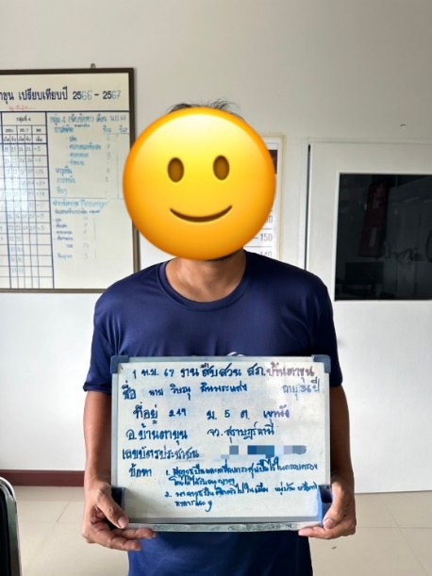

12 พ.ย. 2567
เมื่อวันที่ 12 พฤศจิกายน 2567 ได้มีการจับกุมตัวผู้ต้องหา “จำหน่ายยาเสพติดให้โทษประเภท ๑ (ยาบ้าโดยการมีไว้เพื่อจำหน่ายโดยกระทำเพื่อการค้า” จำนวน 1 ราย 1 คน วันนี้ (12 พ.ย. ๒๕๖๗)
ภายใต้การอำนวยการของ พ.ต.อ.ศิริชัย สุขสาตต์ รอง ผบก.ภ.จว.สุราษฎร์ธานี รรท.ผกก.สภ.บ้านตาขุน พ.ต.ท.หญิง โสพิศ พิศพรรณ รอง ผกก.สส.สภ.บ้านตาขุน พ.ต.ท.เพชรสวัสดิ์ สทานสัตย์ สว.สส.สภ.บ้านตาขุน
เจ้าหน้าที่ชุดจับกุมนำโดย ร.ต.อ.ทวีศักดิ์ แก้วพิชัย รอง สว.สส.สภ.บ้านตาขุน เจ้าหน้าที่พนักงาน ปปส. หมายเลข ๖๖๐๐๔๑๗ รอง สว.สส.สภ.บ้านตาขุน ️ร.ต.ต.สมพงษ์ เถาว์ทองรอง สว.(ป.) สภ.บ้านตาขุน
เจ้าหน้าที่พนักงาน ปปส. หมายเลข ๖๗๐๓๘๘๙ ส.ต.อ.สรายุทธ์ สกุลกิจ ผบ.หมู่(ป.)สภ.บ้านตาขุน ส.ต.ท.อัศวฤทธิ์ รัตนพันธ์ ผบ.หมู่(ป.)สภ.บ้านตาขุน ส.ต.ท.พีรพัฒน์ วิชิตเชื้อ ผบ.หมู่(ป.)สภ.บ้านตาขุน ส.ต.ท.จักรกฤษณ์ สุเวช ผบ.หมู่(ป.)สภ.บ้านตาขุน
ได้ร่วมกันจับกุมตัว นายอภิรักษ์ มาสังข์ อายุ 21 ปี
พร้อมด้วยของกลาง ยาเสพติดให้โทษประเภท ๑ (ยาบ้า) จำนวน 239 เม็ด
โดยกล่าวหาว่า จำหน่ายยาเสพติดให้โทษประเภท ๑ (ยาบ้าโดยการมีไว้เพื่อจำหน่ายโดยกระทำเพื่อการค้า
สถานที่จับกุม : บริเวณสำนักสงฆ์ดอนไม้แดง ม.1 ต.เขาวง อ.บ้านตาขุน จว.สุราษฎร์ธานี
นำตัวผู้ต้องหาส่งพร้อม ด้วยของกลางส่งพนักงานสอบสวน สภ.บ้านตาขุน เพื่อดำเนินคดีตามกฎหมายต่อไป

